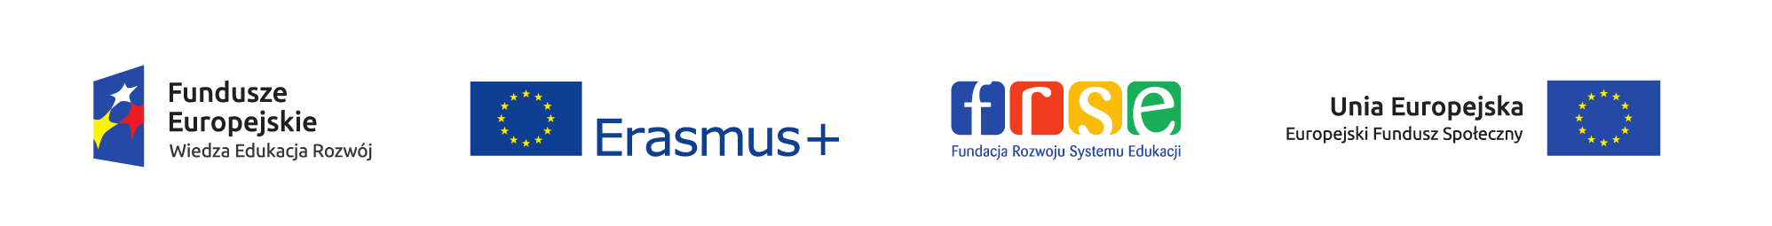

PROGRAM ERASMUS+ / PO WER
Warunki dotyczące zasad finansowania wyjazdów na studia
studentów niepełnosprawnych
Rok akademicki 2019/2020

Uniwersytet Morski w Gdyni, stosując zasady przedstawione w „Przewodniku po programie Erasmus+”, odnoszące się do dodatkowego wsparcia finansowego dla osób pochodzących ze środowisk defaworyzowanych (czyli znajdujących się w trudnej sytuacji materialnej), zwanego dalej „dodatkiem socjalnym” zostały zawarte w „Zasadach alokacji i wykorzystania funduszy na wyjazdy edukacyjne (mobilność) w szkolnictwie wyższym w roku akademickim 2019/20”, ustala co następuje:

- W przypadku studentów wyjeżdżających na studia, osoba z orzeczonym stopniem niepełnosprawności wystawionym przez upoważniony do tego organ, ma prawo ubiegać się o dodatkowe dofinansowanie z tytułu niepełnosprawności.

- W celu otrzymania dodatkowego dofinansowania, student, o którym mowa w pkt. 1 , wypełnia odpowiedni wniosek i składa go wraz z wymaganymi załącznikami do Koordynatora Administracyjnego Programu Erasmus najpóźniej 3 tygodnie przed terminem planowanego wyjazdu.

- Otrzymane dodatkowe dofinansowanie podlega konieczności rozliczenia i udokumentowania wydatkowania środków, zgodnie z zasadami określonymi dla projektu PO WER.

____________________________________
Koordynator Uczelniany Programu Erasmus

